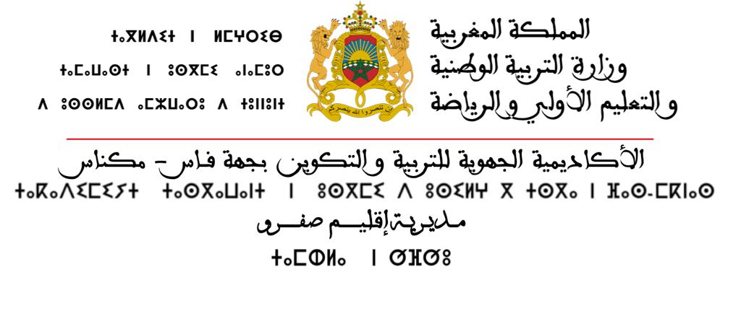
 | الأستاذ(ة): |  | المؤسسة:
 | رقم التأجير: | الرابع/ الخامس | المستوى:
اللغة العربية | التخصص: | ف1 / ف2 | الفوج:
2026/2027 | السنة الدراسية: |  | عدد التلاميذ:

استعمال الزمن
(فترة التدريس الصريح)
السبت | الجمعة |  | الخميس | الأربعاء | الثلاثاء | الإثنين | الأيام/ التوقيت
6 | 5 |  | 4 | 3 | 2 | 1 | الأيام/ التوقيت
من 13:30  إلى 18:25 | من 08:30  إلى 12:25 |  | من 08:30  إلى 14:10 | من 13:30  إلى 18:25 | من 08:30  إلى 14:10 | من 13:30  إلى 18:25 | الأيام/ التوقيت
 |  |  |  |  |  |  | الفترة الأولى
اللغة العربية 70د | اللغة العربية 70د |  | اللغة العربية 70د | اللغة العربية 70د | اللغة العربية 70د | اللغة العربية 70د | الفترة الأولى
التربية المدنية 55د | التربية الإسلامية 40د |  | الجغرافيا 40د | التربية الإسلامية 40د | التربية الإسلامية 40د | التربية الإسلامية 40د | الفترة الأولى
دعم 15د |  |  | دعم 30د | التربية الفنية 30د | التربية الفنية 30د | التاريخ 30د | الفترة الأولى
فترة الاستراحة (من 10 و50د إلى 11 و05 د / من 15 و50د إلى 16 و05د) (الجمعة من 10 و20د إلى 10 و35د/ من 16 و20د إلى 16 و35د)
اللغة العربية 70د | اللغة العربية 70د |  | اللغة العربية 70د | اللغة العربية  70د | اللغة العربية 70د | اللغة العربية 70د | الفترة الثانية
التربية المدنية 55د | التربية الإسلامية 40د |  | الجغرافيا 30د | التربية الإسلامية 40د | التربية الإسلامية 40د | التربية الإسلامية 35د | الفترة الثانية
دعم 15د |  |  | دعم 40د | التربية الفنية 30د | التربية الفنية 30د | التاريخ 35د | الفترة الثانية
 |  | تربية بدنية 45د |  |  | تربية بدنية 45د |  | الفترة الثانية
الأستاذ(ة) المدير المفتش

